1．解：

（1）列真值表：

|  |  |  |  |  |  |  |
| --- | --- | --- | --- | --- | --- | --- |
| A | B | C | X | Y | Z1 | Z2 |
| 0 | 0 | 0 | 1 | 1 | 1 | 1 |
| 0 | 0 | 1 | 1 | 0 | 1 | 0 |
| 0 | 1 | 0 | 1 | 0 | 1 | 0 |
| 0 | 1 | 1 | 1 | 0 | 1 | 0 |
| 1 | 0 | 0 | 1 | 0 | 1 | 0 |
| 1 | 0 | 1 | 1 | 0 | 1 | 0 |
| 1 | 1 | 0 | 1 | 0 | 1 | 0 |
| 1 | 1 | 1 | 0 | 1 | 1 | 0 |

（2）在simulink中建立模型

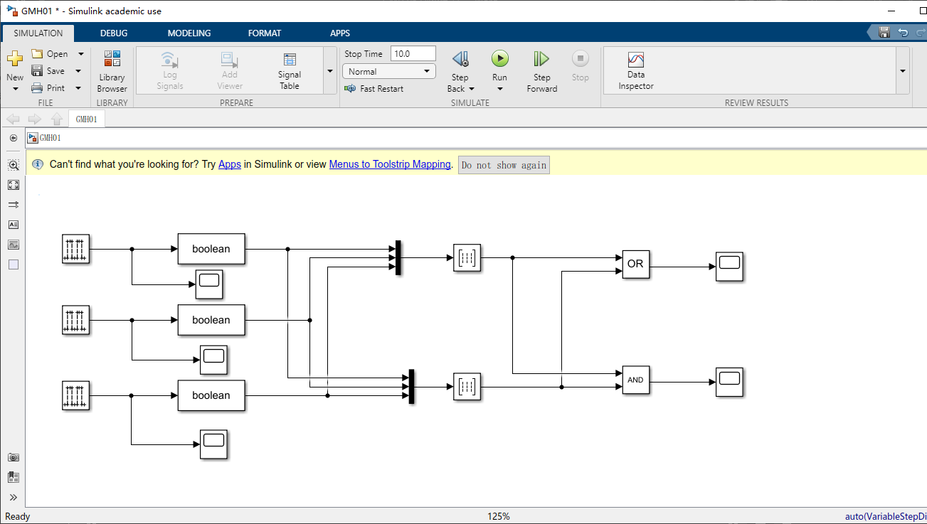

（3）设定参数

A：

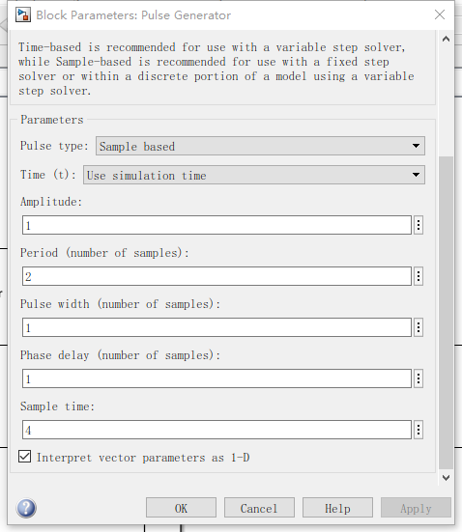

B：

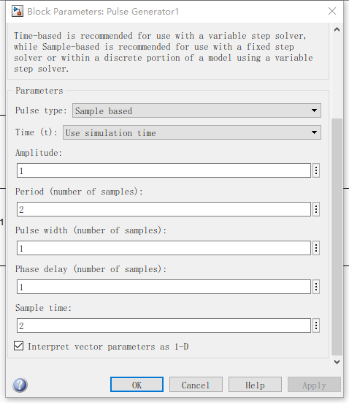

C：

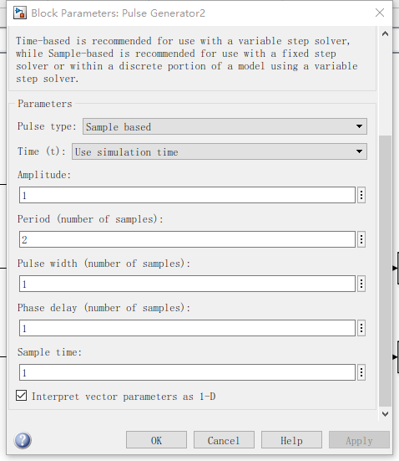

根据真值表列出卡诺图后输入Combinational logic模块

X：

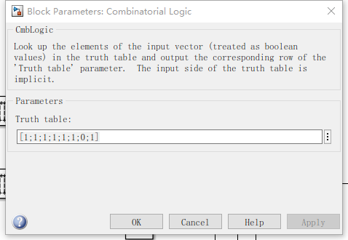

Y：

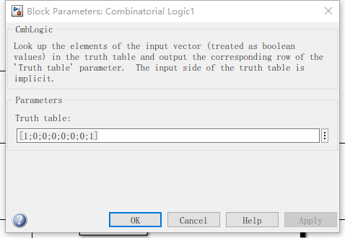

（4）得出结果

仿真时间为10秒，仿真图形如下：

A:

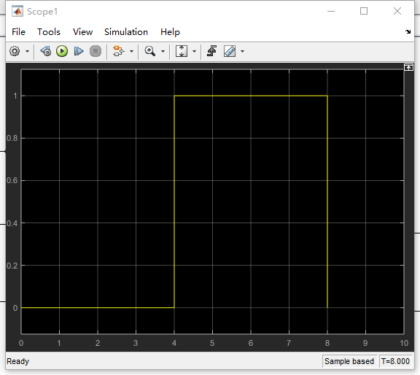

B:

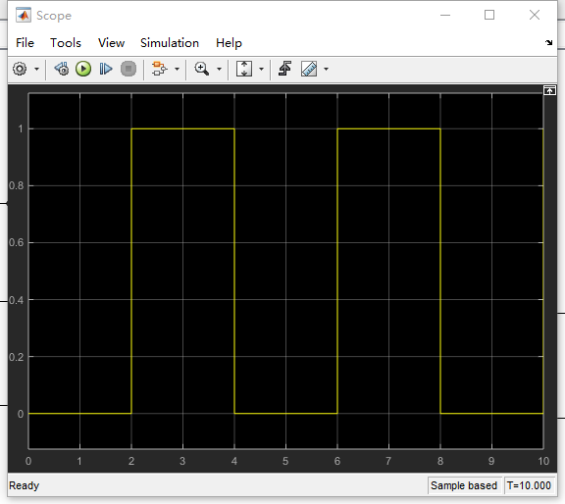

C:

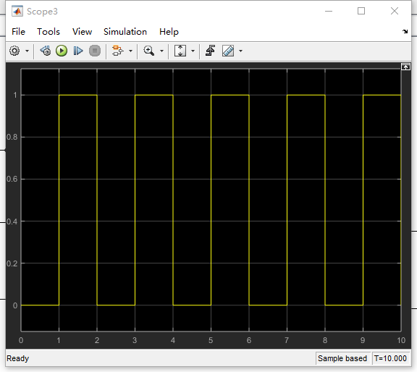

Z1:

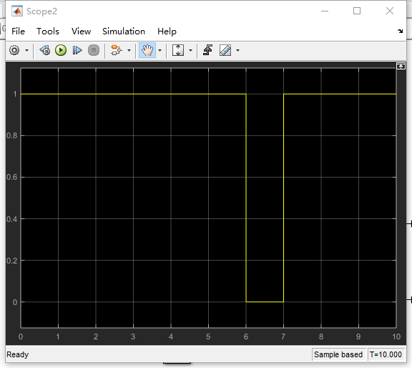

Z1一直为高电平，第六秒出现反脉冲后恢复

Z2：

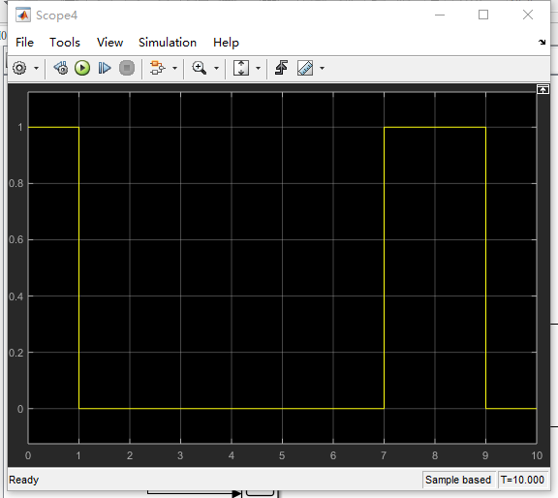

Z2一直为低电平，在末尾出现两秒的脉冲后恢复。

2.解：

（1）设计电路

* 构建五进制的计数器

五进制的计数器真值表：



* （2）卡诺图







又因为:

Q*=J+Q

Q2*=Q1Q0

Q1*= 1Q0+Q10

Q0*=20

C1=Q2

得到：

J2=Q0Q1 K2=01

J1=Q0 K1=Q0

J0=2 K0=1

（2）建立仿真模型

仿真模型如下：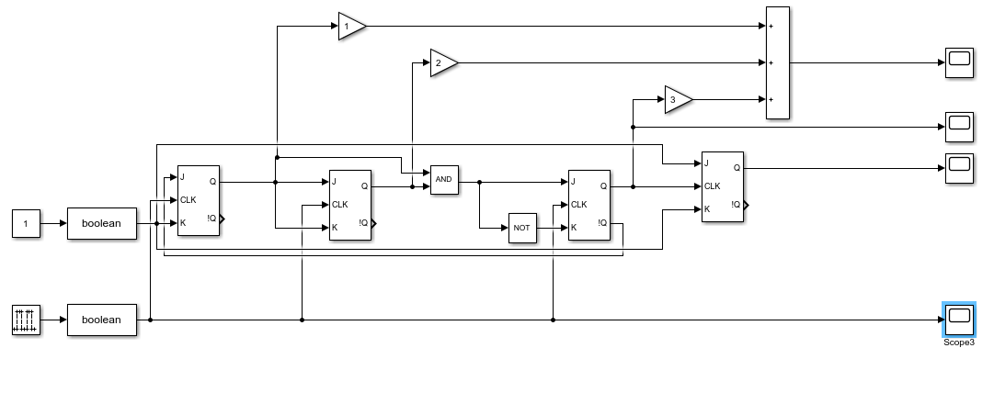 （3）设置参数

周期脉冲信号参数设置：

Amplitude:1 Period:2

Pulse width:1 Phase delay:1 Sample time:1

JK触发器的初态为0

仿真时间设置为50s

（4）输出波形

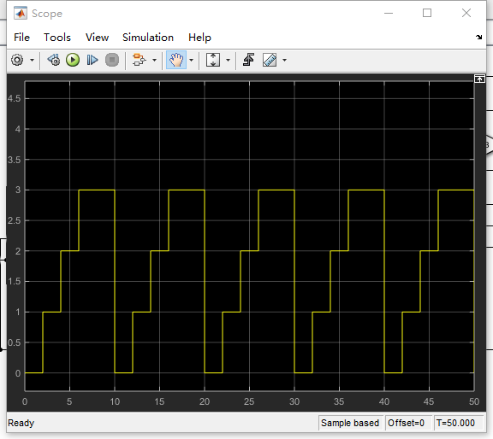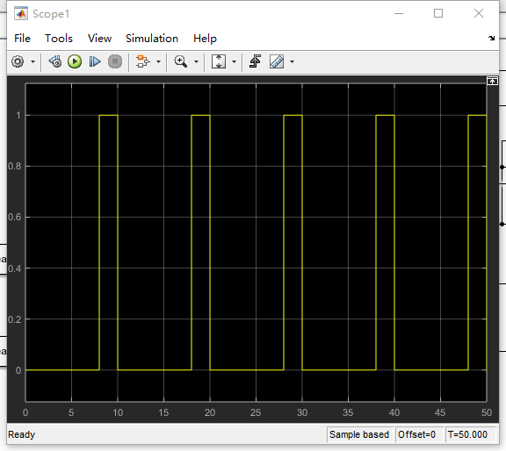

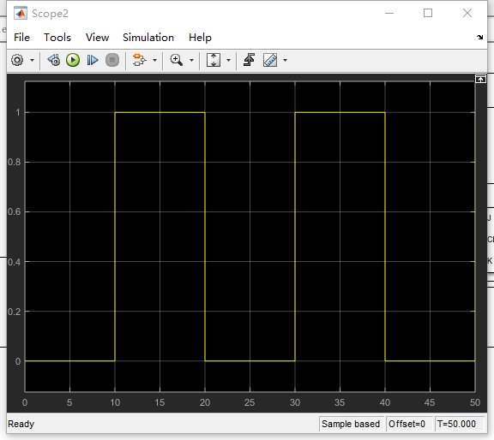

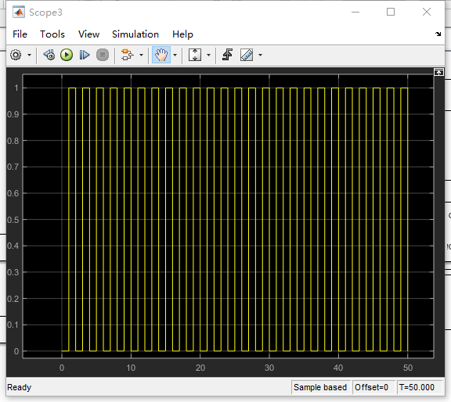

本次模拟采用JK触发器，可以看出，C2信号占空比为0.5，一个周期为10个CP脉冲周期，构建了10分频器。